СЯЙВО ІТАЛІЙСЬКОГО РІЗДВА (шкільні канікули)
12.12.2026
19.12.2026
02.01.2027

1 день

Початок подорожі
08:00 год - Організований виїзд автобусом з Києва від автостанції Дачна, проспект Берестейський, 142.
Можливість приєднатися в Житомирі, Рівному та у Львові!
Нічний переїзд до Угорщини.

2 день

Душа і серце Будапешту
Ранкове прибуття в Будапешт.
Запрошуємо на екскурсію "Душа і серце Будапешту" (15 євро дорослі / 10 євро діти). Будапешт на Різдво перетворюється на старовинну музичну скриньку, де величний Парламент та мости над Дунаєм спалахують мільйонами золотих вогнів. Повітря тут просякнуте солодким ароматом коричного кюртьошкалача й гарячого глінтвейну, а стіни старовинної Базиліки оживають у променях казкового світлового шоу. Зимова казка затишно ховається серед гарячої пари термальних купалень та срібного дзвону різдвяного трамвая, що мчить крізь святкові європейські сутінки.

У різдвяний період в Будапешті ви зможете відвідати казкові ярмарки біля Базиліки Святого Іштвана та на площі Вьорошмарті, які визнані одними з найкращих у Європі. Місто вразить вас грандіозними світловими 3D-шоу на історичних фасадах, святковою ілюмінацією вулиць та знаменитим «різдвяним трамваєм», що сяє тисячами вогників.
Особливою зимовою розвагою стане купання у відкритих термальних басейнах Сечені (вхідні квитки оплачуються додатково) серед пари та снігу або катання на ковзанці в парку Варошлігет з краєвидом на замок (оплата додатково квитків).

Обід/вечеря*
Переїзд в готель на територій Словенії. Поселення. Ночівля.

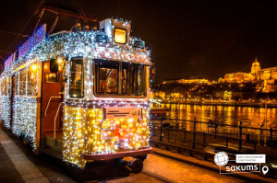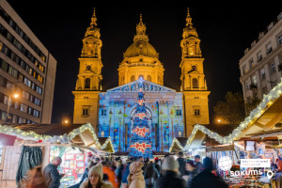

3 день

Різдвяна магія Любляни та Верони

Сніданок. Виселення з готелю. Виїзд в Італію.
По дорозі у Верону рекомендуємо оглядову екскурсію «Любляна – справжній скарб» (20 євро екскурсія або заїзд в місто для прогулянки – 10 євро трансфер). У різдвяний період Любляна - це затишні вулички, святкові вогники та особлива атмосфера створюють незабутній настрій. Ви побачите головні пам’ятки міста: площі Прешерна та Конгресу, чарівний Потрійний міст і знаменитий міст Дракона, мерію та собор Святого Миколая з дивовижною бронзовою брамою. Прогуляєтеся історичним центром, побачите університет, найдавніший парк Словенії, головну бібліотеку країни та фермерський ринок. А ще зможете піднятися до Люблянського граду, який пам’ятає давні облоги, і помилуватися панорамою міста з висоти. Уявіть, як красиво виглядають старовинні будівлі на тлі зимового неба та святкових прикрас!
Святкові ярмарки розташовуються на площі Прешерна, Конгресній площі та вздовж мальовничих набережних річки Любляниці.
Різдвяні ярмарки в Любляні (сезон 2026–2027) офіційно відкриваються 27 листопада 2026 року та триватимуть як масштабний Фестиваль світла аж до 15 січня 2027 року. Столиця Словенії в цей період пропонує одну з найоригінальніших та найзатишніших концепцій Адвенту в Європі. Головна фішка Любляни — унікальні концептуальні ілюмінації, які змінюються щороку. Цього сезону місто прикрашає унікальна світлова виставка “Chaos. In Order.” («Хаос в порядку»), яка перетворює вулиці, мости та набережні річки Любляниці на мереживо з геометричних фігур, молекул та кристалів.

Далі нас чекає переїзд до Італії та оглядова екскурсія «Прекрасна Верона – серце закоханих» (у вартості). Романтична Верона взимку набуває особливого шарму: старовинна архітектура, затишні площі та різдвяна атмосфера перетворюють прогулянку містом на справжню святкову пригоду. Ви пройдетеся вздовж річки Адідже та вуличками історичного центру, побачите величний давньоримський амфітеатр Арена ді Верона — один із найбільших у світі, а також площу Синьйорії з ратушею та палацами Скалігерів. І, звісно, не оминете найромантичніші місця міста — будинок Ромео та знаменитий балкончик Джульєтти, біля якого можна загадати найзаповітніше бажання. А якщо в місті вже пануватиме різдвяний настрій, на вас чекатимуть святкові декорації та ароматні смаколики, що додадуть прогулянці ще більше чарівності.
Різдвяні ярмарки ви не оминете - на площі Бра біля знаменитої Арени ді Верона, на площі Синьйорії та в районі Арсеналу.

Обідо/вечеря*. Переїзд у готель. Ночівля.

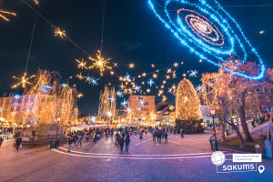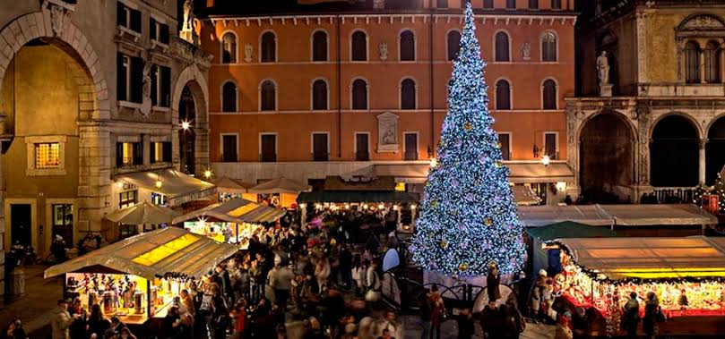

4 день

Морське диво - Венеція!

Сніданок. Виселення з готелю. Переїзд до Венеції

О, Венеціє! Казкове місто! Запрошуємо на оглядову екскурсію "Морське диво - Венеція!" (екскурсія у вартості + катер у Венецію 35 євро особа - обов'язкова оплата). Ось воно – місто, де різдвяна казка оживає серед каналів, старовинних палаців і величних мостів! У зимовий період це місто набуває особливого затишку: святкові вогники, прикрашені вітрини та затишні вулички створюють неповторну атмосферу італійського Різдва.

Один із найвідоміших ярмарків традиційно проводять на площі Кампо-Санто-Стефано, де можна знайти вироби місцевих майстрів, венеційські маски, прикраси з муранського скла та традиційні солодощі. Також різдвяні заходи ви знайдете на площі Кампо-Сан-Поло, де облаштовують святкові локації та ковзанку. На площі Сан-Марко й уздовж вулиці Страда-Нова варто помилуватися святковою ілюмінацією та різдвяними декораціями.

Вільний час. Обід/вечеря*. У вільний час радимо:
- відвідати з екскурсоводом «Загадковий Палац Дожів» (20 євро + вхідний квиток) – резиденція правителів Венеції, місця засідання Великої Ради, Сенату і Верховного Суду. Тут приймали закони, оголошували вироки, і … звісно плели інтриги! Чудова нагода пройтися сходами та побувати в залах, де керували морські правителі. Також можна побачити одну з наймасштабніших картин світу "Рай" Тінторетто.
- «Величність Гранд Каналу» (35 євро). У кожному місті є своя головна вулиця. У Венеції це – Гранд Канал, який не є вулицею у традиційному розумінні. Це канал, вздовж якого виросло близько 100 розкішних палаців і фешенебельних готелів, красивих церков та історичних музеїв, художніх академій і концертних залів. Ми пропливемо під найстарішим мостом через Гранд Канал – мостом Ріальто. Вся краса Венеції – в одній екскурсії!
- романтична прогулянка на гондолі каналами (30 євро для дорослих /дітей). Витончені гондоли - справжній символ Венеції. Веселі красені гондольєри, дивовижно красиві маски, неймовірні мости, палаци і маленькі будинки створюють неповторний колорит чудової італійської казки, що має назву Венеція. Прогулянка на гондолі - це те, що допоможе вам зрозуміти всю красу романтичного міста.

Нічний переїзд в Київ.

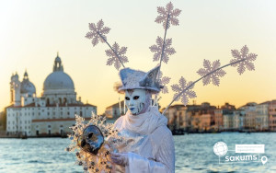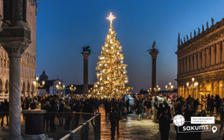

5 день

Прибуття в Київ

Прибуття в Київ ввечері.

Вартість туру
Дитина | Дорослий | Група
335 євро | 350 євро | 300 євро
При бронюванні за 6 тижнів до початку туру | При бронюванні менше 6 тижнів до початку туру | від 45 осіб

Входить у вартість
- Проїзд за маршрутом автобусом єврокласу;
- Проживання 2 ночі в готелях рівня 3* у номерах з усіма зручностями;
- Харчування – сніданки у готелях;
- Медичне страхування для осіб 4-64 років.
- Супровід керівником групи всім маршрутом;
- Оглядова екскурсія у Вероні та Венеції.

Не входить у вартість
- Курортний збір (сплачується при бронюванні туру) – 10євро;
- Навушники під час екскурсій - 5 євро/тур/особа (обовʼязкова оплата до початку туру);
- Факультативні екскурсії;
- Вхідні квитки в екскурсійні об’єкти (церкви, собори, музеї тощо);
- Проїзд громадським транспортом;
- Додаткове харчування: обідо/вечеря - 25 євро (одна). Замовлення та оплата до початку туру;
- Особисті витрати;
- Вартість страхування для осіб 0 - 3 та 65 – 80 років (уточнюйте у менеджера);
- Доплата за послуги перевезення (паливний збір).

